Em que pese, todo o zelo demonstrado por V. Exa., importante frisar uma série de avanços relativos à utilização de assinatura eletrônica no Brasil, dentre eles a MP 983/2020, convertida na lei n.14.063/2020, que surgiu em um momento em que o isolamento social causado pela pandemia do COVID-19, acelerando a tendência de utilização de meios eletrônicos para formalização dos negócios jurídicos.
No DOCUMENTO formalizado, foi utilizado, uma ferramenta de assinatura eletrônica, que cumpre TODOS os requisitos legais preconizados, pela própria legislação que institui o ICP – BRASIL, a fundamentação para aceitação da assinatura eletrônica em documentos particulares é vasta, destacando-se os seguintes:
- Código Civil Brasileiro em seus artigos 104, 107 e 225.
- Código de Processo Civil em seu artigo 369, 411, 440 e 441.
- Medida Provisória 2.200–2 /2001.
Resumidamente, não havendo menção expressa na lei vetando a assinatura eletrônica, todo e qualquer documento assinado de forma eletrônica, entre particulares, é válido.
Importante frisar que para que uma assinatura eletrônica seja aceita e validada em caso de eventual questionamento, ela deve cumprir os seguintes requisitos técnicos:
- Autenticidade: registro de autenticação dos usuários, como assinatura, biometria facial, dentre outros.
- Intenção e não repúdio: registros que comprovem a origem, submissão, entrega e a integridade do processo de assinatura. Impedindo que um signatário negue sua ação e intenção de assinar.
- Integridade: registros e criação de um código de integridade (chamado hash) para verificação da originalidade do documento.
- Tempestividade: registro de data e hora da ocorrência da ação praticada.
- Confidencialidade: registro de todos aqueles que tiveram acesso ao documento.
A assinatura eletrônica fornecida pela empresa ZapSign, cumpre os requisitos da MP nº 2.200-2/2001, diploma legal que criou o ICP BRASIl, neste sentido o § 2º do art. 10 da MP nº 2.200-2/2001, autoriza que os particulares, por pacto, estabeleçam suas próprias formas de assinatura eletrônica (desde que cumpridos os requisitos de autoria e integridade de documentos eletrônicos), senão vejamos:
“Art. 10. Consideram-se documentos públicos ou particulares, para todos os fins legais, os documentos eletrônicos de que trata esta Medida Provisória.
...
§ 2o O disposto nesta Medida Provisória não obsta a utilização de outro meio de comprovação da autoria e integridade de documentos em forma eletrônica, inclusive os que utilizem certificados não emitidos pela ICP-Brasil, desde que admitido pelas partes como válido ou aceito pela pessoa a quem for oposto o documento.”

No caso da ZapSign a integridade (não violação do seu conteúdo), é feita pela utilização de certificado digital emitido pelo ICP-BRASIL, que impossibilita qualquer violação do conteúdo do documento eletrônico sem que haja invalidação da assinatura feita pelo certificado digital.
A vinculação de autoria do signatário no instrumento ora apresentado, foi validado pelos seguintes pontos de autenticação: 1. Assinatura em Tela, 2. Registro do IP do aparelho utilizado para assinatura do acordo, 3. Geolocalização da signatária, 4. Token único enviado para o e-mail do signatário, 5. Selfie tirada no momento da assinatura do documento e 6. Foto do documento de identificação tirada no momento da assinatura do documento pela signatária, conforme demonstrado pelo relatório de assinatura (parte integrante do termo de acordo apresentado), cujo resumo segue abaixo:

INSERIR AQUI A IMAGEM DO RELATORIO DE ASSINATURA DO DOCUMENTO QUESTIONADO
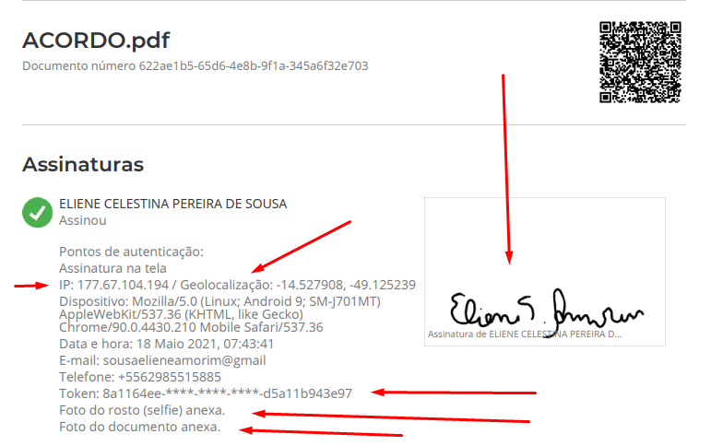

Ou seja, as assinaturas realizadas pela ferramenta ZapSign, cumprem expressamente todos os requisitos legais, dispostos na legislação, não havendo qualquer vedação a sua utilização na assinatura de documentos.
Vale destacar, ainda, que a MP 983/2020, convertida na lei n.14.063/2020, permitiu que, durante o período de pandemia da Covid-19, os níveis mínimos estabelecidos pelos entes públicos poderão ser flexibilizados em relação aos requisitos acima listados, com o objetivo de reduzir os contatos presenciais ou tratar eventuais impossibilidades de realização da assinatura de modo diverso.

